Nama : Johanes Yogtan Wicaksono Raharja

NIM : 215314105

Mata Kuliah : Sistem Cerdas

Pengampu : DR. Ir. Anastasia Rita Widiarti

1. Definisi kecerdasan buatan (AI)
2. Definisi Ilmuwan :

Menurut Kusumadewi (2003), kecerdasan buatan merupakan studi bagaimana membuat agar komputer dapat melakukan sesuatu sebaik yang dilakukan manusia.

Sumber :

Judul : Kecerdasan Buatan

Pengarang : Muchilsin Riadi

Tanggal Posted : Maret 22, 2019

Alamat URL : [Kecerdasan Buatan (Artificial Intelligence) (kajianpustaka.com)](https://www.kajianpustaka.com/2019/03/kecerdasan-buatan-artificial-intelligence.html)

Tgl/Jam Download : 11.47 AM

Pendapat Definisi :

Dari definisi tersebut, pendapat saya yaitu kecerdasan buatan adalah sebuah studi berisi penelitian, kajian, agar sebuah komputer bisa melakukan sesuatu seperti manusia. Bisa juga diartikan, komputer dibuat untuk melakukan pekerjaan yang bisa dilakukan manusia, sehingga pekerjaan manusia bisa lebih ringan karena dikerjakan oleh komputer.

**Jumlah Kata : 98**

1. Menurut saya, kecerdasan buatan **(AI)** sangat penting bagi manusia, karena AI sendiri bisa melakukan pekerjaan seperti manusia dengan menimalisir kesalahan-kesalahan yang terjadi, jadi tugas-tugas manusia bisa dikerjakan oleh **AI** dengan baik yang dimana sangat membantu mansusia. Contoh aplikasi yang menerapkan AI yang bahkan saya sendiri sering gunakan adalah Google maps, youtube, tiktok, dan shoope. Aplikasi seperti google maps bisa mengetahui jalan dikota saya berada dan juga menyarankan rute perjalanan, yotube, tiktok, dan shoope bisa menampilkan konten video, music, produk yang sering saya pilih sehingga saya tinggal menikmati yang tersedia di beranda.

**Jumlah Kata : 91**

1. Initial State : (0,0)

Actions : Mengisi(9,7), membuang(0,0), menuang

Goal State : (6,7)

Path Cost : 1 per step

1. Gambar untuk semua keadaan yang mungkin :

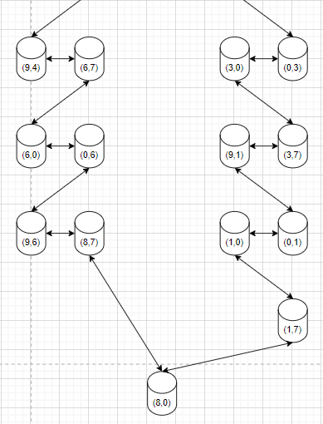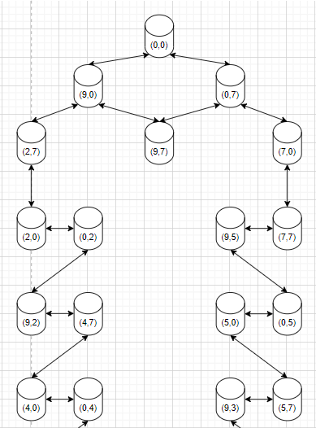

Informasi : Gambar diatas nyambung dari kiri ke kanan. Saya juga tidak mencantukmkan kemungkinan yang sama di setiap kemungkinan, agar mengetahui kemungkinan yang jelasnya seperti apa.

Penjelasan : Gambar ini merupakan keadaan secara utuh untuk semua keadaan yang mungkin. Keadaan seperti ini dibentuk dari **actions** dan dan **path costnya,** seperti gambar diatas, dikarenakan ada dua ember berarti ada dua percabangan kemungkinan yang bisa dibuat sesuai dengan actionsnya, jika actions kedua ember sama, maka dijadikan satu kemungkinan sehingga akhirnya ada dua actions yang sama dan diakhir sebagai penutup kemungkinan yang ada. Penjelasan singkatnya, membuat dua kemungkinan dari dua ember tadi yaitu (9,0) dan (0,7) menggunakan actions **mengisi** masing masing dibuat lagi kemungkinan yaitu (2,7), (9,7) ***\*Karena sama dijadin satu kemungkinan, begitu juga yang lainnya tapi tidak ditulis*** dan (7,0) menggunakan actions **mengisi**, selanjutnya masing-masing dibuat lagi kemungkinannya yaitu di kemungkinan pertama (2,0) ke (0,2) menggunakan **membuang terlebih dahulu baru menuang,** dilanjutkan di kemungkinan kedua (7,7) ke (9,5) menggunakan **mengisi terlebih dahulu baru menuang *\*Begitu juga seterusnya hingga semua kemungkinan.***

1. Urutan Langkah Menuju Goal State dari Initial State

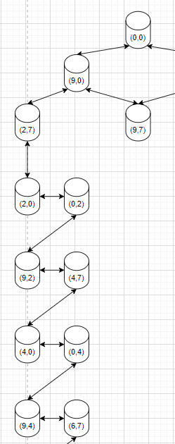

Penjelasan : Gambar ini merupakan keadaan secara utuh untuk semua keadaan yang mungkin. Keadaan seperti ini dibentuk dari **actions** dan dan **path costnya.** Karena ditemukan goal state di kemungkinan pertama (9,0) maka saya screenshot pada bagian ini. menggunakan actions **mengisi** masing masing dibuat lagi kemungkinan yaitu (2,7), (9,7) menggunakan actions mengisi, selanjutnya masing-masing dibuat lagi kemungkinannya yaitu yang pertama (2,0) ke (0,2) menggunakan **membuang dan menuang,** selanjutnya (9,2) ke (4,7) menggunakan **menuang. *\*Begitu juga seterusnya hingga goal state (6,7)***

1. Problem Solving And Search
2. 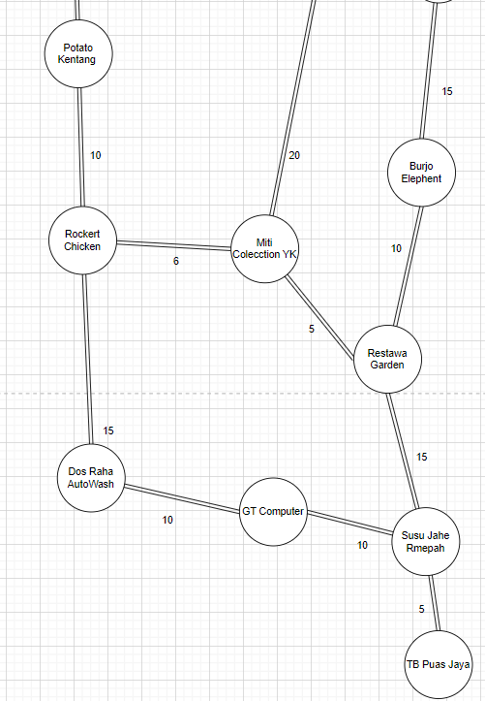Denah sekitar tempat tinggal

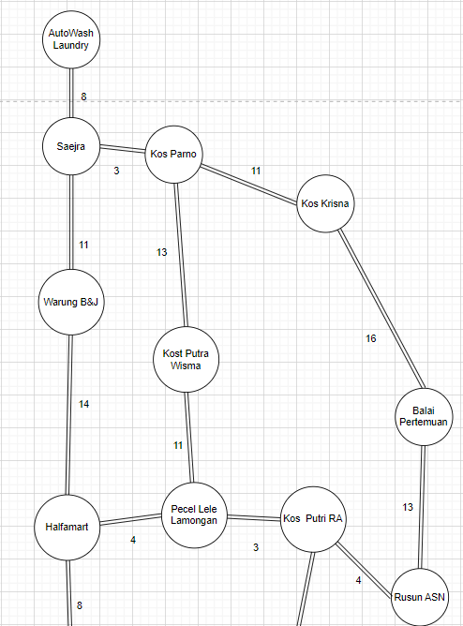eddddddddddddddddddddddddddddddddddddddddddddddddddddddd

1. Disini saya memilih **Breadth-First Search,** saya tinggal di **Kos Parno** dan saya ingin membeli ayam di **Rocket Chicken**



|  |  |
| --- | --- |
| 15 | Rocket Chicken |
| 14 | Burjo Elephent |
| 13 | Miti Colecction Yk |
| 12 | Potato Kentang |
| 11 | Rusun ASN |
| 10 | Kos Putri RA |
| 9 | Halfamart |
| 8 | Balai Pertemuan |
| 7 | Pecel Lele Lamongan |
| 6 | Warung B&J |
| 5 | Auto Wash Laundry |
| 4 | Kos Krisna |
| 3 | Kos Putra Wisma |
| 2 | Saejra |
| 1 | Kos Parno |







Penjelasan : Algoritma Breadth First Search adalah algoritma pencarian melebar yang dilakukan dengan mengunjungi node pada level n terlebih dahulu sebelum mengunjungi node-node pada level n+1. Seperti pada gambar disamping saya mengunjungi terlebih dahulu (level 1) tempat saejra, kos putra wisma, dan krisna, dilanjutkan (level 2) di tempat saejra saya mengunjungi auto wash laundry dan warung b&j, selanjutnya (Masih di level 2) di tempat kos putra wisma saya mengunjungi pecel lele lamongan, selanjutnya (Masih di level 2) di tempat kos krisna saya mengunjungi balai pertemuan, dilanjutkan (level 3) di tempat warung b&j saya mengunjungi halfamart, selanjutnya (Masih di level 3) saya mengunjungi Kos Putri RA *Sebenarnya halfamart juga namun sudah dijalur tempat lain, selanjutnya (Masih di level 3) di tempat balai pertemuan saya mengunjungi rusun ASN, dilanjutkan (level 4) di tempat halfamart saya mengunjungi potato kentang selanjutnya (Masih di level 4) di tempat kos, putri RA saya mengunjungi miti collection Yk *Sebenarnya rusun ASN juga namun sudah dijalur tempat lain, selanjutnya (Masih di level 4) di tempat rusun ASN saya mengunjungi burjo elephant, terakhir dilanjutkan (level 5) saya menemukan tujuan saya rocket chicken dan pencarian dihentikan.



1. Saya memilih nomor **c** yaitu pendekatan *“minimal spanning tree”* dengan penggunaan algortima Kruskal

Pertama-tama disini saya mencari /menentukan/memberi garis rute yang terpendek terlebih dahulu di tiap tempat, yaitu ada rute 3 tempatnya yaitu saejra ke kos parno, pecel lele lamongan ke kos putri RA, rute 4 yaitu halfamart ke pecel lele lamongan, kos putri RA ke rusun ASN, rute 5 mti collection Yk ke restawa garden, susu jahe rempah ke TB puas jaya, rute 6 yaitu chicken rocket ke mti collection Yk, rute 8 yaitu autowash laundry ke seajra, halfamart ke potato kentang, rute 10 yaitu potato kentang ke rocket chicken, burjo elephant ke restawa gardendos raha autowash ke GT computer, GT komputer ke susu jahe rempah, rute 11 kos parno ke kos krisna, saejra ke warung b&j, kos putra wisma ke pecel lele lamongan, , rute 14 yaitu restawa garden ke susu jahe rempah. Memberi **garis rute sampai disini saja, karena** jika kita lanjutkan seperti di kos krisna ke balai pertemuan, maka akan terjadi sebuah looping begitu juga dengan jalur lainnya, hingga pendekatan minimal spanning tree menggunakan algortima Kruskal cukup disini saja. Kita juga dapat menyimpulkan panjang serat optic minimal yang diperlukan yaitu 8+3+11+11+14+11+ 4+3+3+13+8+10+6+10+5+15+10+10+5 = 250



**Jadi kesimpulannya diperlukan panjang serat optic 250 meter.**

1. Knowledge And Reasoning
2. Fakta symbol logika

* Jika HP di meja komputer, maka aku pasti sudah melihatnya ketika mau keluar dari LKD

Simbol logika :

P = HP di meja komputer

Q = aku pasti sudah melihatnya ketika mau keluar dari LKD

Fakta 1 :

P => Q

* HP tidak ada di LKD B.

Simbol logika :

R = HP tidak ada di LKD B

Fakta 2 :

- R

* Jika HP tidak ada di dalam tempat pensil maka aku pasti telah membuka tempat pensil tersebut

Simbol logika :

S = HP tidak ada di dalam tempat pensil

T = aku pasti telah membuka tempat pensil tersebut

Fakta 3 :

- S => T

* Aku tidak bisa memastikan bahwa HP tersebut ada di tempat pensil atau tidak

Simbol logika :

U = Aku tidak bisa memastikan bahwa HP tersebut ada di tempat pensil atau tidak

Fakta 4 :

- U

* Jika aku membuka tempat pensil, maka aku bisa memastikan HP di dalam tempat pensil atau tidak.

Simbol logika :

T = aku membuka tempat pensil

U = aku bisa memastikan HP di dalam tempat pensil atau tidak

Fakta 5 :

T => U

1. Penarikan kesimpulan

Fakta 5 dan 4 :

T => U

- U



- T

Fakta 5 dan 3

- S => T

- T



S

Berdasarkan fakta yang ada, dengan menggunakan aturan penarikan kesimpulan saya menemukan hp di dalam tempat pensil. Jadi pertama-tama yang di dilakukan adalah mengubah bentuk kalimat ke dalam symbol logika yang akan menjadi fakta yang ada. Selanjutnya menggunakan aturan penarikan kesimpulan, berdasarkan fakta yang ada ternyata fakta 1 dan 2 tidak mempunyai hubungan dan ditemukan fakta 3,4, dan5 mempunyai hubungan yang akan langsung kita eksekusi. Fakta 5 dan 4 di eksekusi terlebih dahulu dan mendapat fakta baru yang dimana fakta baru tersebut di eksekusi di fakta ketiga, akhirnya kita dapat menemukan fakta bahwa hp ditemukan di dalam tempat pensil.

**Jumlah Kata : 98**

